# 面试官：深拷贝浅拷贝的区别？如何实现一个深拷贝？

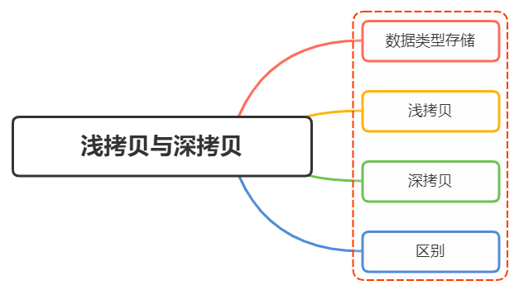

## 一、数据类型存储

前面文章我们讲到，JavaScript中存在两大数据类型：

* 基本类型
* 引用类型

基本类型数据保存在在栈内存中

引用类型数据保存在堆内存中，引用数据类型的变量是一个指向堆内存中实际对象的引用，存在栈中

## 二、浅拷贝

浅拷贝，指的是创建新的数据，这个数据有着原始数据属性值的一份精确拷贝

如果属性是基本类型，拷贝的就是基本类型的值。如果属性是引用类型，拷贝的就是内存地址

即浅拷贝是拷贝一层，深层次的引用类型则共享内存地址

下面简单实现一个浅拷贝

function shallowClone(obj) {  
 const newObj = {};  
 for(let prop in obj) {  
 if(obj.hasOwnProperty(prop)){  
 newObj[prop] = obj[prop];  
 }  
 }  
 return newObj;  
}

在JavaScript中，存在浅拷贝的现象有：

* Object.assign
* Array.prototype.slice(), Array.prototype.concat()
* 使用拓展运算符实现的复制

### Object.assign

var obj = {  
 age: 18,  
 nature: ['smart', 'good'],  
 names: {  
 name1: 'fx',  
 name2: 'xka'  
 },  
 love: function () {  
 console.log('fx is a great girl')  
 }  
}  
var newObj = Object.assign({}, fxObj);

### slice()

const fxArr = ["One", "Two", "Three"]  
const fxArrs = fxArr.slice(0)  
fxArrs[1] = "love";  
console.log(fxArr) // ["One", "Two", "Three"]  
console.log(fxArrs) // ["One", "love", "Three"]

### concat()

const fxArr = ["One", "Two", "Three"]  
const fxArrs = fxArr.concat()  
fxArrs[1] = "love";  
console.log(fxArr) // ["One", "Two", "Three"]  
console.log(fxArrs) // ["One", "love", "Three"]

### 拓展运算符

const fxArr = ["One", "Two", "Three"]  
const fxArrs = [...fxArr]  
fxArrs[1] = "love";  
console.log(fxArr) // ["One", "Two", "Three"]  
console.log(fxArrs) // ["One", "love", "Three"]

## 三、深拷贝

深拷贝开辟一个新的栈，两个对象属完成相同，但是对应两个不同的地址，修改一个对象的属性，不会改变另一个对象的属性

常见的深拷贝方式有：

* _.cloneDeep()
* jQuery.extend()
* JSON.stringify()
* 手写循环递归

### _.cloneDeep()

const _ = require('lodash');  
const obj1 = {  
 a: 1,  
 b: { f: { g: 1 } },  
 c: [1, 2, 3]  
};  
const obj2 = _.cloneDeep(obj1);  
console.log(obj1.b.f === obj2.b.f);// false

### jQuery.extend()

const $ = require('jquery');  
const obj1 = {  
 a: 1,  
 b: { f: { g: 1 } },  
 c: [1, 2, 3]  
};  
const obj2 = $.extend(true, {}, obj1);  
console.log(obj1.b.f === obj2.b.f); // false

### JSON.stringify()

const obj2=JSON.parse(JSON.stringify(obj1));

但是这种方式存在弊端，会忽略undefined、symbol和函数

const obj = {  
 name: 'A',  
 name1: undefined,  
 name3: function() {},  
 name4: Symbol('A')  
}  
const obj2 = JSON.parse(JSON.stringify(obj));  
console.log(obj2); // {name: "A"}

### 循环递归

function deepClone(obj, hash = new WeakMap()) {  
 if (obj === null) return obj; // 如果是null或者undefined我就不进行拷贝操作  
 if (obj instanceof Date) return new Date(obj);  
 if (obj instanceof RegExp) return new RegExp(obj);  
 // 可能是对象或者普通的值 如果是函数的话是不需要深拷贝  
 if (typeof obj !== "object") return obj;  
 // 是对象的话就要进行深拷贝  
 if (hash.get(obj)) return hash.get(obj);  
 let cloneObj = new obj.constructor();  
 // 找到的是所属类原型上的constructor,而原型上的 constructor指向的是当前类本身  
 hash.set(obj, cloneObj);  
 for (let key in obj) {  
 if (obj.hasOwnProperty(key)) {  
 // 实现一个递归拷贝  
 cloneObj[key] = deepClone(obj[key], hash);  
 }  
 }  
 return cloneObj;  
}

## 四、区别

下面首先借助两张图，可以更加清晰看到浅拷贝与深拷贝的区别

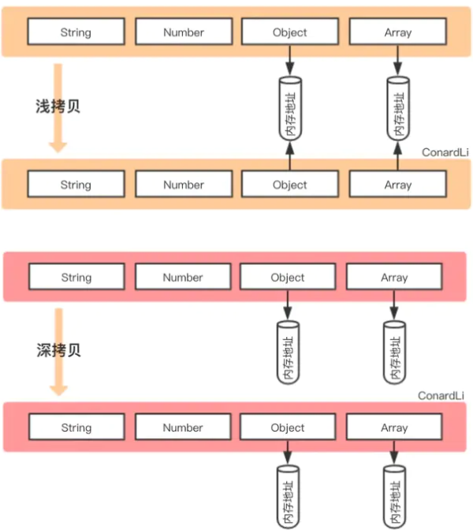

从上图发现，浅拷贝和深拷贝都创建出一个新的对象，但在复制对象属性的时候，行为就不一样

浅拷贝只复制属性指向某个对象的指针，而不复制对象本身，新旧对象还是共享同一块内存，修改对象属性会影响原对象

// 浅拷贝  
const obj1 = {  
 name : 'init',  
 arr : [1,[2,3],4],  
};  
const obj3=shallowClone(obj1) // 一个浅拷贝方法  
obj3.name = "update";  
obj3.arr[1] = [5,6,7] ; // 新旧对象还是共享同一块内存  
  
console.log('obj1',obj1) // obj1 { name: 'init', arr: [ 1, [ 5, 6, 7 ], 4 ] }  
console.log('obj3',obj3) // obj3 { name: 'update', arr: [ 1, [ 5, 6, 7 ], 4 ] }

但深拷贝会另外创造一个一模一样的对象，新对象跟原对象不共享内存，修改新对象不会改到原对象

// 深拷贝  
const obj1 = {  
 name : 'init',  
 arr : [1,[2,3],4],  
};  
const obj4=deepClone(obj1) // 一个深拷贝方法  
obj4.name = "update";  
obj4.arr[1] = [5,6,7] ; // 新对象跟原对象不共享内存  
  
console.log('obj1',obj1) // obj1 { name: 'init', arr: [ 1, [ 2, 3 ], 4 ] }  
console.log('obj4',obj4) // obj4 { name: 'update', arr: [ 1, [ 5, 6, 7 ], 4 ] }

### 小结

前提为拷贝类型为引用类型的情况下：

* 浅拷贝是拷贝一层，属性为对象时，浅拷贝是复制，两个对象指向同一个地址
* 深拷贝是递归拷贝深层次，属性为对象时，深拷贝是新开栈，两个对象指向不同的地址